臺南市安定區南興國民小學103學年度第二學期
五 年級彈性學習 家庭教育 課程計畫
教材來源 |  | 自編教材 |  | 規劃者 | 五年級全體級任老師
教學節數 |  | 每週（1 ）節 本學期共（ 3）節
學期目標/  學習目標 |  | - 能知道整理房間的方法。  - 能學會整理房間的小技巧。  - 能隨時維護房間的整齊乾淨。  - 認識血緣團體的形成  - 能用適當的語詞說出想對家人說的話認識血緣團體的形成  - 能說出父母與子女應如何促進家庭關係  - 能了解金錢的用途與限制。  - 能省思自己的消費習慣。  - 能擁有自己的人生價值觀。
能力指標 |  | 健體  【6-1-2】學習如何與家人和睦相處。  【6-1-4】認識情緒的表達及正確的處理方式。  【6-1-5】瞭解並認同團體規範，從中體會並學習快樂的生活態度。  生活  【2-1-1】覺察自己可以決定自我的發展。  【2-1-5】舉例說明個人或群體為實現其目的而影響他人或其他群體的歷程。  綜合  【1-1-1】描述自己以及與自己相關的人事物。  【1-1-2】認識自己在家庭與班級中的角色。  【2-1-2】分享自己如何安排時間、金錢及個人生活的經驗。
融入重大議題之能力指標 |  | 【家政教育】  3-1-1察覺生活中的有用資源與其對生活的影響。  4-1-1認識自己。  4-1-2察覺自己與家人的溝通方式。  4-1-3認識家庭的組成份子與稱謂。  4-3-3 運用溝通技巧與家人分享彼此的想法與感受。
週次日期 | 能力指標（代號） |  | 單元名稱 |  |  | 節數 | 評量方式 | 備註(融入重大議題之能力指標)
 | 4-1-1  3-1-1  4-1-2  4-1-3  4-3-3 |  | 家庭劇場 |  |  | 1 | 1.教師評量  2.討論  3.報告 | 【家政教育】  3-1-1
 | 4-1-1  3-1-1  4-1-2  4-1-3  4-3-3 |  | 家庭劇場 |  |  | 1 | 1.教師評量  2.討論  3.報告 | 【環境教育】  1-1-1  1-1-2  【生涯發展教育】  1-1-1
 | 4-1-1  3-1-1  4-1-2  4-1-3  4-3-3 |  | 家庭劇場 |  |  | 1 | 1.教師評量  2.討論  3.報告
 |  |  | 總節數 |  |  | 3

活動名稱 家庭劇場

適用年級 |  |  | 五年級 | 教學時間 | 120分鐘 | 連結領域 |  | 綜合活動、社會、藝術與人文
設  計  理  念 | 不同的家庭有不同的溝通方式，不但會影響家人間的互動情形，也會造成不同的家庭氣氛。本學習活動設計了四種不同的家庭溝通文化的狀況劇，讓學童透過角色扮演了解各種家庭之間溝通的優、缺點，並學習如何改善自己家中的溝通方式，營造更好的家庭氣氛。
教 學 研 究
單  元  目  標 |  | 1.了解不同家庭文化下家人的互動、溝通情形。  2.學會適當的溝通技巧。  3.樂意參與團體的活動。 |  |  |  | 分段能力指標 | 家 庭 教 育
 |  |  |  |  |  | 分段能力指標 | 4-3-2了解家人角色的意義及其責任。  4-3-3運用溝通技巧與家人分享彼此的想法和感受。  4-3-6了解不同的家庭文化。
十大基本能力 |  | □瞭解自我與發展潛能。  □欣賞、表現與創新。  □生涯規劃與終身學習。  □表達、溝通與分享。  □尊重、關懷與團隊合作。  □文化學習與國際瞭解。  □規劃、組織與實踐。  □運用科技與資訊。  □主動探索與研究。  □獨立思考與解決問題。 |  |  |  | 分段能力指標 | 連 結 領 域
 |  |  |  |  |  | 分段能力指標 | 【綜合活動】  3-3-4認識不同的文化，並分享自己對多元文化的體驗。  【社會】  5-3-3了解各種角色的特徵、變遷及角色間的互動關係。  5-3-5舉例說明在民主社會中，與人相處所需的理性溝通、相互尊重與適當妥協等基本民主素養之重要性。  【藝術與人文】  2-2-7相互欣賞同儕間視覺、聽覺、動覺的藝術作品，並能描述個人感受及對他人創作的見解。
教 學 準 備
教師準備 |  | 1.號碼籤。  2.四種狀況劇劇本。  3.學習單。 |  |  |  | 學生準備

教學活動 | 教具 | 教學  時間 | 評量重點 | 注意事項
＊課前準備  請學童回家觀察自己的家庭，家人彼此之間的互通、溝通情形。  一、引起動機  教師引導說明經過觀察，相信每個人一定更了解家中爸爸、媽媽、兄弟姊妹之間的互動、溝通方式。或許有些家人常為一些小事爭吵，家庭氣氛緊張；有些家庭則是溝通良好，家庭氣氛和諧融洽，不知道你們的家庭的溝通方式偏向哪一種？你最喜歡哪一種家庭氣氛呢？如果你想要改變目前的狀況讓氣氛更佳，你要該怎麼做呢？現在我們一起進入「家庭劇場」裡，看看每種不同的家庭生活。  二、主要活動  1.教師引導學童發表觀察家中互動、溝通的情形，並將各種情形大致歸納整理成以下四種家庭溝通文化型態─  - 權威式家庭。  - 放任式家庭。  - 民主式家庭。  - 溝通式家庭。  2.教師說明家庭劇場的活動方式：為了讓學童更了解這四種家庭文化的差異性，將這四種家庭生活以戲劇方式表現。  (1)全班共分為4組，請各組依抽籤順序選擇不同的家庭文化。  (2)教師說明劇情的開頭，每組再依以下的四種狀況劇內容，繼續編出劇情的後續發展。  ＊劇情的開頭：有一天，維庭的爸爸、媽媽想趁週末帶全家出去遊玩，但沒有想到每個人想去的地方都不同，…………  ＃狀況劇一：我的家庭是屬於權威式家庭，大家意見不同時都是由父母決定，家庭氣氛嚴肅。  ＃狀況劇二：我的家庭是屬於放任式家庭，大家的意見多，誰也不讓誰，家庭氣氛緊張。  ＃狀況劇三：我的家庭是屬於民主式家庭，父母會傾聽大家的意見，最後再決定，或用投票解決，家庭氣氛和諧。  ＃狀況劇四：我的家庭是屬於溝通式家庭，大家會提出自己的意見，並說出理由說服大家，家庭氣氛和諧。  (1)各組選定狀況劇題目後，請各組腦力激盪編出劇情腳本，各個角色的對白和劇情結果。  (2)各組再依劇本選出演出的角色，安排演出的流程，利用時間預演。  3.家庭劇場開鑼了：  - 請各組依序出場演出四種不同的狀況劇。  - 教師在每組演出後，分析各個家庭的優、缺點，並引導說明各個家庭的改善溝通策略。  （權威式家庭，大家久而久之都不敢將意見表達出來，所以家人之間的溝通互動便少，常會造成彼此的誤會；放任式家庭，反而意見太多，更不好決定出結論，大家我行我素，不好好溝通時，會增加家人的爭吵；民主式家庭和溝通式家庭大家會尊敬彼此的想法，家庭氣氛便會較和諧融洽。所以如果當大家意見不相同時，全家應心平氣和坐下來溝通，說出自己的想法，傾聽他人的意見，尋求最好的解決方式。）  4.教師指導學童完成學習單。  三、歸納統整  各位同學，我們透過角色扮演的方式，讓大家體驗各種不同家庭文化及溝通方式，相信大家從活動中學習到很多，但不管溝通方式為何，最重要的原則就是在溝通時多尊重別人，適當的表達自己的意見、想法，家人之間能互助、互信、互諒，共同維持良好的家庭氣氛大家才會有和諧的家庭生活。  ～ 本活動結束 ～ | 號碼籤  四種狀況劇劇本  學習單 | 10’  100  10 | ●能專心聆聽。  ●能踴躍發表觀察所得。  ●能說出不同的家庭溝通文化。  ●能依順序選擇不同的狀況劇。  ●能專心聆聽。  ●能依狀況劇內容編出後續劇情。  ●能認真參與討論及預演。  ●能認真參與演出。  ●能專心觀看別組的演出。  ●能說出不同家庭文化的優缺點。  ●能說出改善溝通的策略。  ●能確實完成學習單。  ●能仔細聆聽並認真思考。  ●能說出良好的溝通方式。 | ●提醒學童回家用心觀察。  ●教師預先準備四種不同的狀況劇劇本。  ●請學童依開頭繼續發展劇情。  ●請每位同學都要認真參與討論。  ●提醒學童專心觀看各組表演，並思考各個家庭的問題。  ●引導學童瞭解溝通的重要性。  ●提醒學童在溝通時，要尊重他人。  ●引導學童了解溝通的原則。

年 班 號
姓名
家庭劇場

小朋友，欣賞完各組的狀況劇演出，是不是更了解四種─「權威式家庭」、「放任式家庭」、「民主式家庭」、「溝通式家庭」的家庭氣氛與溝通方式，請你仔細想想再回答以下的問題：

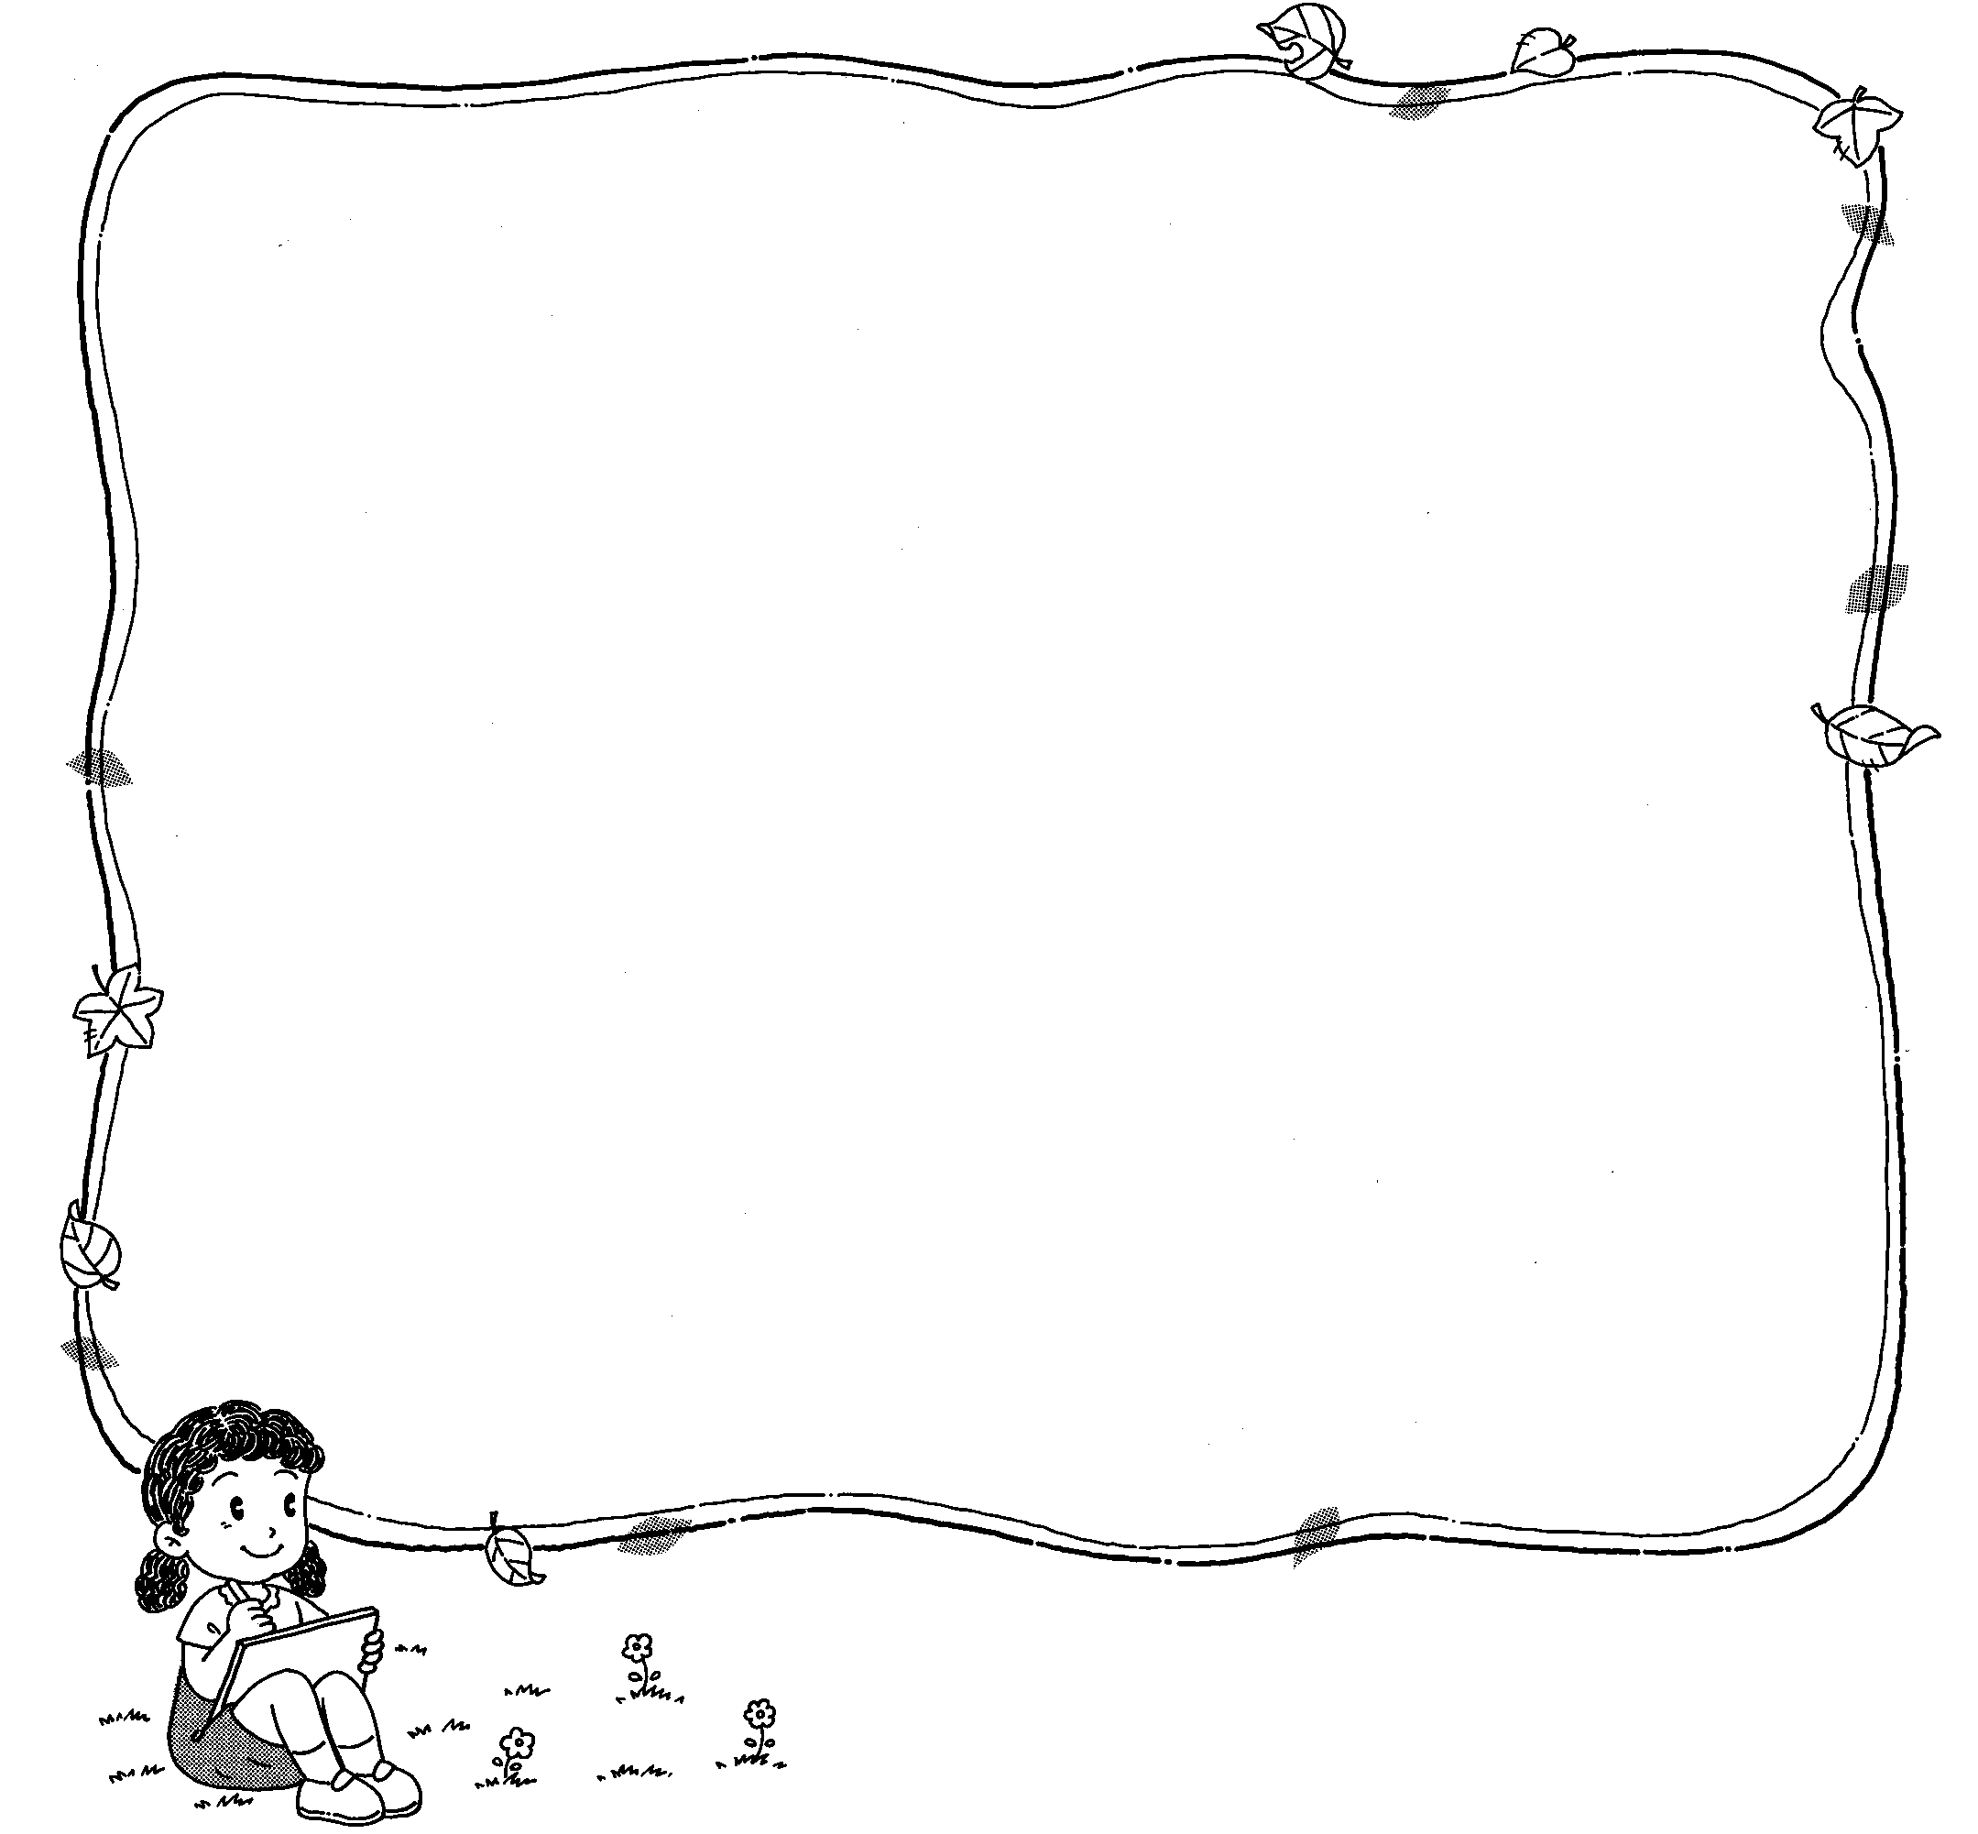
在「家庭劇場」中，你最喜歡哪一種家庭氣氛與溝通方式？請你打✓，並寫出原因：
最喜歡 | □權威式家庭 □放任式家庭  □民主式家庭 □溝通式家庭
原因

☹在「家庭劇場」中，你最討厭哪一種家庭氣氛與溝通方式？請你打✓，並寫出原因：
最討厭 | □權威式家庭 □放任式家庭  □民主式家庭 □溝通式家庭
原因 | 

你的家庭最像哪一種家庭氣氛與溝通方式？請你打✓，並想想看你的家庭有沒有想要改進的地方？如果有，請你寫出改進的方法：
最像 | □權威式家庭 □放任式家庭  □民主式家庭 □溝通式家庭
想要改進的地方
如何改進

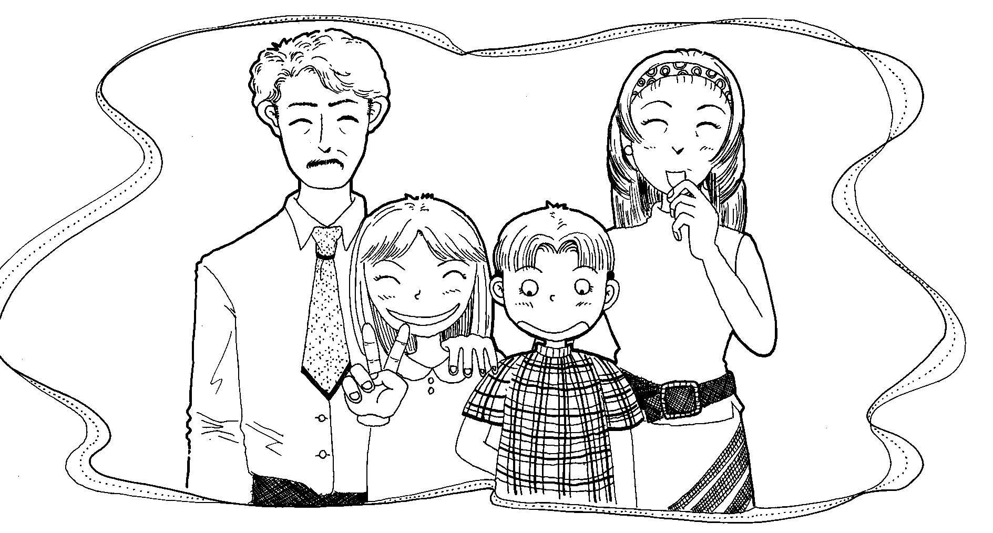

小朋友，將你的改進方法提出來和爸爸媽媽溝通討論，一起改善自己的家庭氣氛。

評 量 項 目 | 學生自評 | 家長複評 | 教師評量
1.我會寫出最喜歡的家庭文化之原因。
2.我會寫出最討厭的家庭文化之原因。
3.我會仔細分析自己的家庭文化。
4.我會寫出改善自己家庭文化的方法。
5.我會認真參與演出的活動。

